Игры песком
Работа с песком — замечательный психологический метод, который я использую в работе с детьми, уже говорилось в консультации "Игры с песком", "Песочная терапия", с которыми вы можете так же ознакомится на нашем сайте.
Детство — это лучшее время для развития способностей и раскрытия талантов, а рисование песком — это уникальный новый вид искусства, который проявляет многогранность каждого ребёнка. Задача педагога — дать возможность ребёнку окунуться в мир детства, быть творческим, спонтанным, увидеть и принять себя иным, почувствовать себя автором не только данной песочной фантазии, но и автором своей жизни.
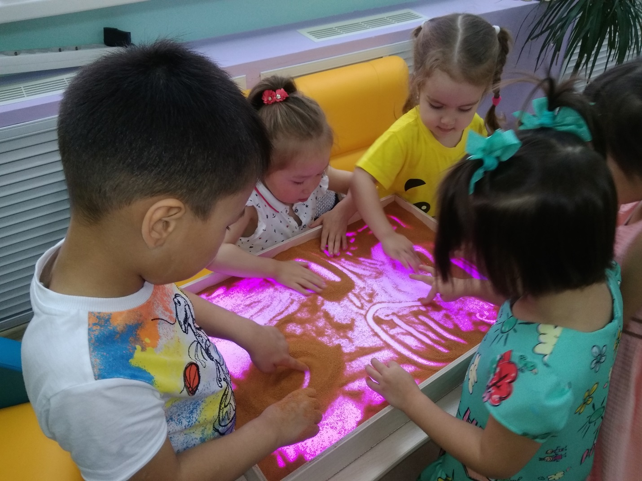
Рисование песком целительно уже само по себе. Игра с песком — самая универсальная, увлекательная, интересная игра для детей любого возраста. Мы сразу вспоминаем своё детство во дворе в песочнице с лопатками, ведёрками и палочками, и летние каникулы на море, когда с наслаждением зарывались в песок руками и ногами, оставляя "торчать" только одну голову, которая смотрела на мир как-то по-другому. Мягкий песок, прогретый солнцем, оказывал благотворное воздействие на нас, детей, в особенности на эмоциональное состояние…
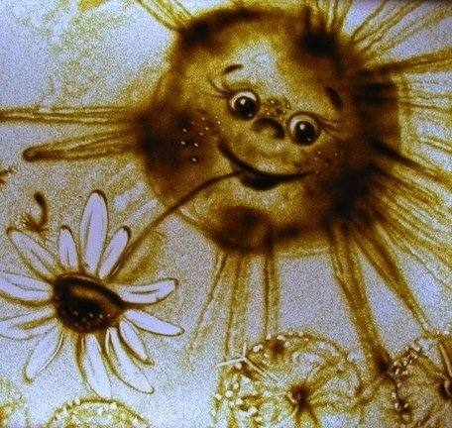
Мы чувствуем себя как в детстве – мы творцы, нам хорошо, нам нравится и процесс и результат. А процесс этот действительно захватывающий. Все в наших руках.
Рисуйте, улыбайтесь, жизнь прекрасна когда наши дети счастливы!

Педагог дополнительного образования
Кузьмина М.Г.

